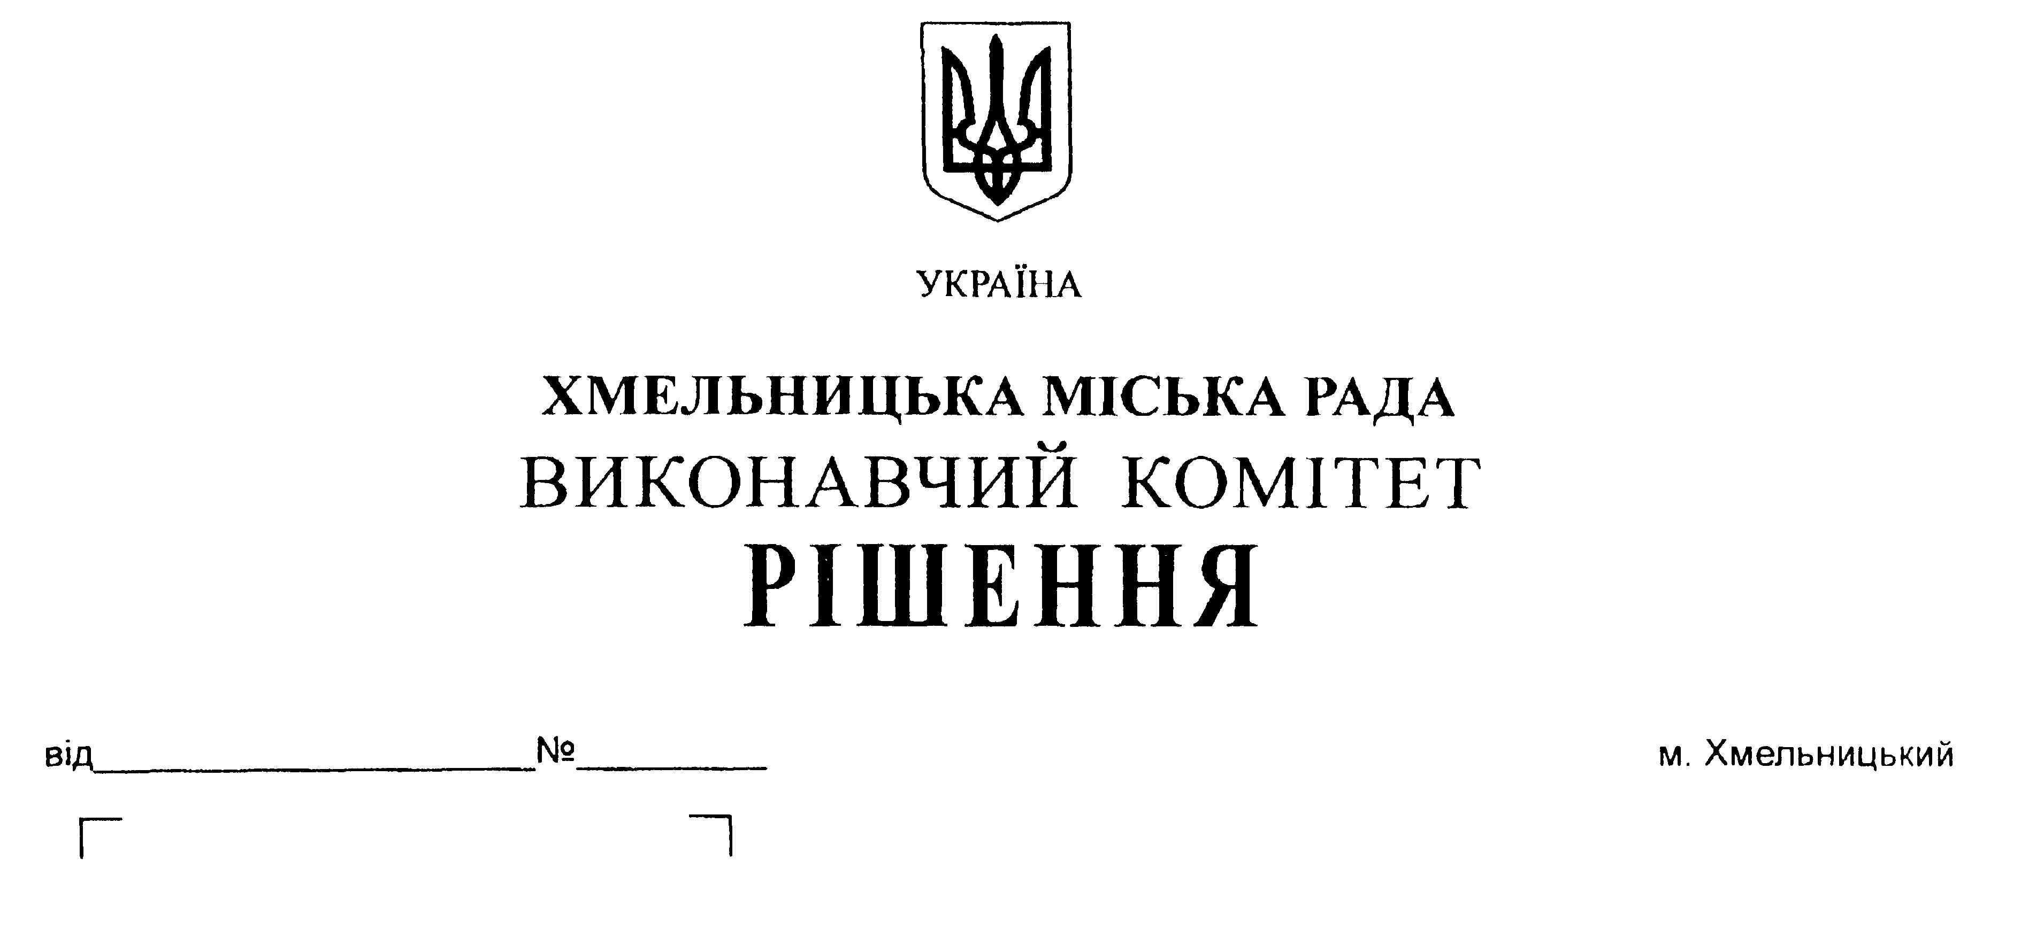

Про подання на розгляд сесії
міської ради звіту про виконання
міського бюджету за 1-е півріччя
2019 року

Розглянувши звіт про виконання бюджету міста за 1-е півріччя 2019 року, керуючись ст. 80 Бюджетного кодексу України, ст. 52 Закону України “Про місцеве самоврядування в Україні”, виконавчий комітет міської ради

ВИРІШИВ:

1. Подати на розгляд сесії міської ради звіт про виконання міського бюджету за 1-е півріччя 2019 року згідно з додатками 1, 2, 3.

Міський голова О. Симчишин

